**PENGARUH PENDAPATAN ASLI DAERAH (PAD) DAN DANA PERIMBANGAN TERHADAP BELANJA MODAL DI KABUPATEN MUSI BANYUASIN**



Disusun untuk Memenuhi Syarat Menyelesaikan Pendidikan Sarjana Terapan

(D-IV) Akuntansi Sektor Publik pada Jurusan Akuntansi

Politeknik Negeri Sriwijaya

**Oleh:**

**RINI ANGGRAINI**

**061640512665**

**POLITEKNIK NEGERI SRIWIJAYA**

**PALEMBANG**

**2018**

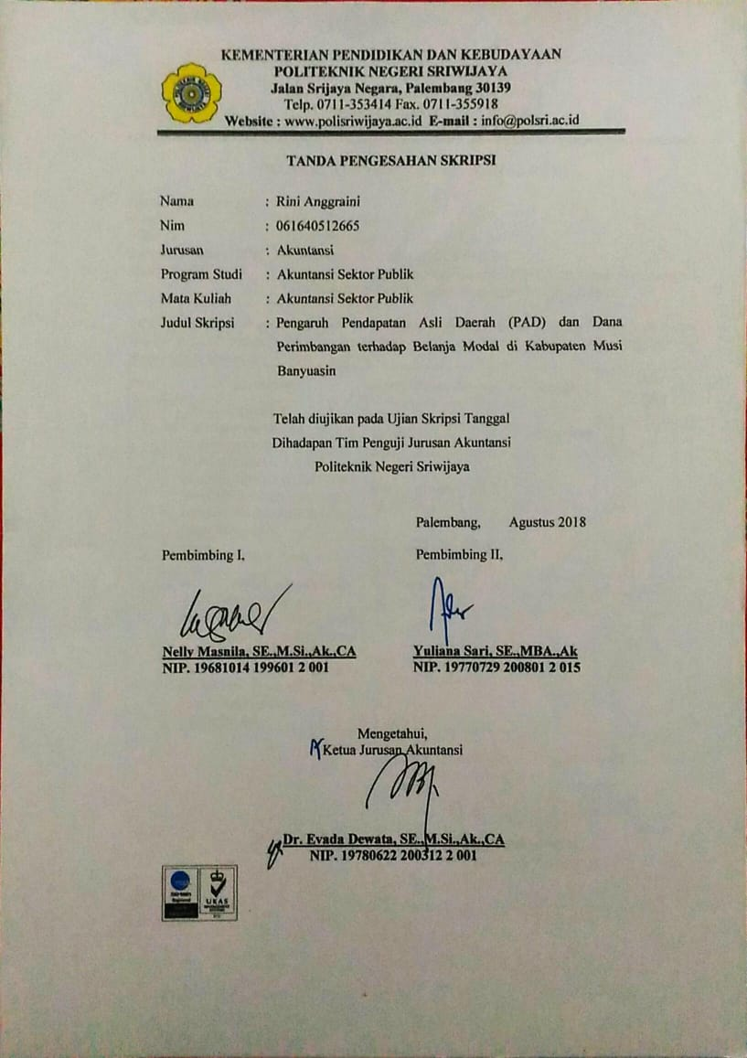

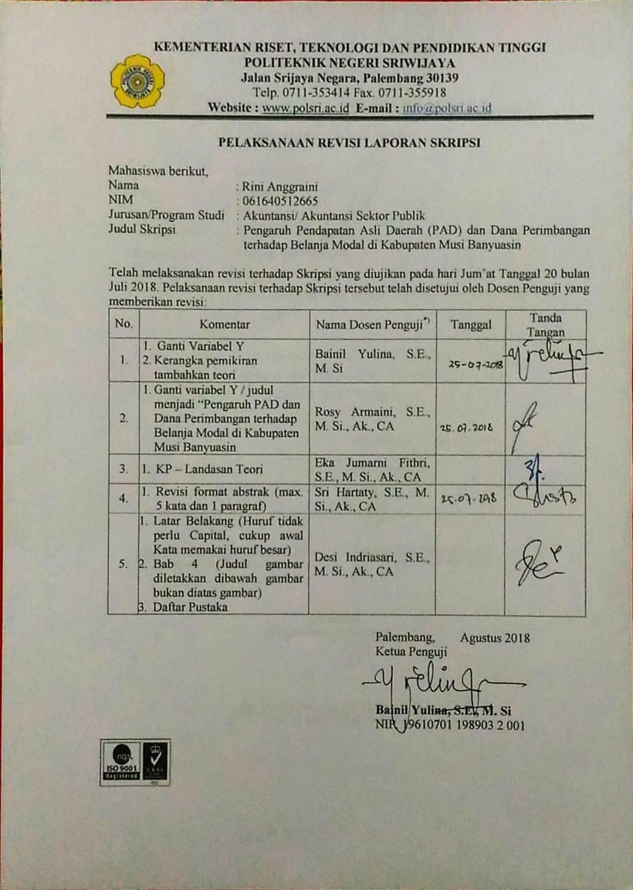

***MOTTO :***

* ***“Gunakan pengalaman hari kemarin untuk menjalani hari ini guna menyiapkan hari esok” (M Devis Erlangga)***
* ***“Musuh yang paling berbahaya di atas dunia ini adalah penakut dan bimbang. Teman yang paling setia hanyalah keberanian dan keyakinan yang teguh” (Andrew Jackson)***

***Kupersembahkan Untuk :***

* ***Ayahanda dan Ibunda yang tercinta, yang senantiasa mendoakan dan memberikan motivasi kepada diriku, setiap tetes keringat mu membuatku terpacu untuk berusaha meraih kesuksesan.***
* ***Suamiku tercinta yang selalu memberikan motivasi dan semangat kepadaku***
* ***Saudara-saudara ku yang selalu berharap akan keberhasilanku, semoga diriku tidak mengecewakan kalian.***
* ***Dosen Pembimbingku***
* ***Dinas Sosial Kab. Muba***
* ***Almamaterku Tercinta.***

**KATA PENGANTAR**

Segala puji syukur peneliti panjatkan kehadirat Allah SWT, atas segala nikmat, karunia, dan hidayah yang tak henti-hentinya sehingga peneliti dapat menyelesaikan Skripsi ini sebagai salah satu syarat untuk mencapai gelar Sarjana Terapan Akuntansi Sektor Publik. Adapun judul yang peneliti ambil dalam Skripsi ini adalah : **Pengaruh Pendapatan Asli Daerah (PAD) dan Dana Perimbangan terhadap Belanja Modal di Kabupaten Musi Banyuasin.** Shalawat dan salam senantiasa tercurahkan kepada junjungan dan teladan umat manusia hingga akhir zaman, Nabi Muhammad SAW beserta sahabat, keluarga dan seluruh pengikutnya.

Peneliti menyadari bahwa segala usaha yang peneliti lakukan selama ini tidak ada artinya tanpa rahmat dan hidayah yang diberikan oleh Allah SWT, baik secara langsung maupun melalui perantara berbagai pihak yang telah banyak membantu peneliti. Oleh karena itu, selain rasa syukur yang mendalam, peneliti juga ingin menyampaikan terima kasih yang sebesar-besarnya kepada :

1. Bapak Dr. Ing Ahmad Taqwa, MT. selaku Direktur Politeknik Negeri Sriwijaya Palembang.
2. Ibu Dr. Evada Dewata, SE.,M.Si.,Ak.,CA selaku Ketua Jurusan Akuntansi Politeknik Negeri Sriwijaya Palembang.
3. Ibu Yuliana Sari, SE.,MBA.,Ak.,CA selaku Sekretaris Jurusan Akuntansi Politeknik Negeri Sriwijaya Palembang sekaligus Pembimbing II Skripsi yang membantu meluangkan waktu untuk membimbing, mengoreksi dan memotivasi peneliti sehingga skripsi ini dapat diselesaikan.
4. Ibu Nelly Masnila, SE.,M.Si.,Ak.,CA selaku Ketua Program Studi Akuntansi Sektor Publik Politeknik Negeri Sriwijaya Palembang sekaligus Pembimbing I Skripsi yang telah banyak meluangkan waktu untuk membimbing, mengoreksi, memotivasi, membantu memberikan masukan, saran dan dukungan dalam menyelesaikan penyusunan skripsi ini.
5. Seluruh Bapak/ Ibu Dosen dan Staf Jurusan Akuntansi Sektor Publik Politeknik Negeri Sriwijaya Palembang yang telah memberikan ilmu yang bermanfaat bagi peneliti.
6. Bapak/ Ibu pegawai OPD di Kota Sekayu yang telah meluangkan waktu dalam memberikan data sehubungan dengan penyusunan skripsi dan kakak-kakak serta adik yang ada di Dinas Sosial Kabupaten Musi Banyuasin khususnya bidang Pemberdayaan Sosial. Terima kasih atas dukungan dan bantuan kalian semua.
7. Kedua Orangtua ku tercinta Ayah dan Ibu yang telah memberikan do’a, perhatian, kasih sayang, dukungan moril dan materil serta Adik-adikku Dwi dan Tria yang selalu memberikan dukungan dan semangat.
8. Untuk suami tercinta “**M Devis Erlangga**” yang telah banyak memberikan masukan, saran, motivasi dan semangat dalam menyelesaikan skripsi ini.
9. Teman-teman seperjuangan Kelas APE yang telah bersama-sama berjuang menyelesaikan skripsi dan menuju wisuda bersama. Terkhusus teman-teman dari Kota Sekayu (Fitri, Lisma, Dwi dan Rani) terima kasih untuk kebersamaan dan kerempongan kita.
10. Pihak-pihak yang namanya tidak dapat di sebutkan satu persatu yang berperan dalam penyelesaian skripsi ini.

Semoga Allah SWT membalas semua kebaikan orang-orang tersebut diatas dan juga orang-orang yang mungkin terlewatkan oleh peneliti, dengan pahala dan kebaikan yang berlipat ganda. Aamiin.

Akhir kata peneliti berharap semoga Skripsi ini dapat bermanfaat khususnya bagi peneliti selanjutnya dan umumnya bagi siapa saja yang membacanya.

Sekayu, Juli 2018

Peneliti

RINI ANGGRAINI

**ABSTRAK**

**PENGARUH PENDAPATAN ASLI DAERAH (PAD) DAN DANA PERIMBANGAN TERHADAP BELANAJA MODAL DI KABUPATEN MUSI BANYUASIN**

**Rini Anggraini, 2018 (xvii + 50 Halaman)**

**Email: arini80@yahoo.com**

Skripsi ini pada dasarnya membahas bagaimana pengaruh pendapatan asli daerah dan dana perimbangan baik secara simultan dan parsial terhadap Belanja Modal di Kabupaten Musi Banyuasin. Adapun tujuan dari penelitian ini untuk mengetahui pengaruh pendapatan asli daerah dan Dana Perimbangan dan belanja modal baik secara simultan dan parsial terhadap belanja modal di Kabupaten Musi Banyuasin. Data penelitian ini diambil selama sepuluh tahun dari tahun 2008-2017. Data penelitian ini adalah data sekunder yaitu, data dari Badan Pengelola Keuangan dan Aset Daerah Pemerintah Kabupaten Musi Banyuasin yaitu berupa Laporan Realisasi Anggaran Pendapatan dan Belanja Daerah periode 2008-2017. Berdasarkan Uji F, dapat disimpulkan bahwa variabel Pendapatan Asli Daerah dan Dana Perimbangan secara simultan berpengaruh signifikan terhadap Belanja Modal. Selanjutnya, hasil uji t menunjukkan bahwa variabel Pendapatan Asli Daerah berpengaruh secara signifikan terhadap Belanja Modal dan variabel Dana Perimbangan berpengaruh secara signifikan terhadap Belanja Modal.

Kata kunci: PAD, Dana Perimbangan, Belanja Modal

***ABSTRACT***

***THE INFLUENCE OF REGIONAL ORIGINAL INCOME (PAD) AND BALANCING FUNDS ON CAPITAL EXPANSION IN MUSI BANYUASIN REGENCY***

**Rini Anggraini, 2018 (xvii + 50 *pages* )**

**Email: arini80@yahoo.com**

*This thesis basically discusses how the influence of local revenue and balance funds both simultaneously and partially on Capital Expenditures in Musi Banyuasin Regency. The purpose of this study was to determine the effect of local revenues and Balancing Funds and capital expenditure both simultaneously and partially on capital expenditure in Musi Banyuasin Regency. This research data was taken for ten years from 2008-2017. The data of this study are secondary data, namely data from the Regional Financial and Asset Management Agency of the Musi Banyuasin Regency’s Government, namely in the form of the Realization of Regional Budget Revenues and Expenditures for the 2008-2017 period. Based on the F test, it can be concluded that the variables of Regional Original Income and Balancing Fund simultaneously have a significant effect on Capital Expenditures. Furthermore, the results of the T test indicate that the Regional Original Income variable has a significant effect on Capital Expenditures and the Balancing Fund variables significantly influence Capital Expenditures.*

*Keywords: PAD, Balancing Fund, Capital Expenditure*

**DAFTAR ISI**

**Halaman**

**HALAMAN JUDUL i**

**LEMBAR PENGESAHAN SKRIPSI ii**

**MOTTO DAN PERSEMBAHAAN iii**

**LEMBAR PERNYATAAN BEBAS PLAGIARISME iv**

**KATA PENGANTAR v**

**ABSTRAK vii**

**ABSTRACT viii**

**DAFTAR ISI ix**

**DAFTAR TABEL xii**

**DAFTAR GAMBAR xiii**

**BAB I PENDAHULUAN**

1.1 Latar Belakang Permasalahan 1

1.2 Perumusan Masalah 6

1.3 Tujuan Penelitian 6

1.4 Manfaat Penelitian 7

**BAB II TINJAUAN PUSTAKA**

2.1 Kajian Teoritis 8

2.1.1 Anggaran Pendapatan dan Belanja Daerah 8

2.1.1.1 Pendapatan Asli Daerah (PAD) 9

2.1.1.1.1 Pajak Daerah 10

2.1.1.1.2 Retribusi Daerah 11

2.1.1.1.3 Hasil Pengelolaan Kekayaan Daerah yang di Pisahkan 12

2.1.1.1.4 Lain-lain Pendapatan Asli Daerah yang Sah 12

2.1.1.2 Dana Perimbangan 13

2.1.1.2.1 Dana Bagi Hasil 14

2.1.1.2.2 Dana Alokasi Umum 17

2.1.1.2.3 Dana Alokasi Khusus 18

2.1.1.3 Belanja Daerah 18

2.1.1.3.1 Pengakuan dan Pengukuran Belanja Daerah 19

2.1.1.3.2 Fungsi Belanja Daerah 20

2.1.1.3.3 Klasifikasi Belanja Daerah 22

2.1.1.3.4 Belanja Modal 25

2.2 Kerangka Pemikiran 29

2.3 Penelitian Terdahulu 30

2.4 Hipotesis 32

**BAB III METODE PENELITIAN**

3.1 Jenis Penelitian 33

3.2 Variabel Penelitian 34

3.3 Populasi, Sampel dan Sampling 35

3.3.1 Populasi 35

3.3.2 Sampel 35

3.3.3 Sampling 35

3.4 Teknik Pengumpulan Data 35

3.5 Teknik Analisis Data 36

3.5.1 Uji Asumsi Klasik 37

3.5.1.1 Uji Normalitas 38

3.5.1.2 Uji Multikolinieritas 38

3.5.1.3 Uji Autokorelasi 38

3.5.1.4 Uji Heteroskedastisitas 38

3.5.2 Pengujian Hipotesis 39

3.5.2.1 Koefisien Determinasi (R2) 39

3.5.2.2 Uji Signifikansi Simultan (Uji Statistik F) 39

3.5.2.3 Uji Signifikansi Parsial (Uji Statistik T) 39

**BAB IV HASIL DAN PEMBAHASAN**

4.1 Hasil Penelitian 41

4.1.1 Analisis Pendapatan Asli Daerah (PAD) Musi Banyuasin 41

4.1.2 Analisis Dana Perimbangan Kabupaten Musi Banyuasin 43

4.1.3 Analisis Belanja Modal Kabupaten Musi Banyuasin 44

4.2 Statistik Deskriptif 45

4.3 Hasil Uji Asumsi Klasik 46

4.3.1 Uji Normalitas 46

4.3.2 Uji Multikolinieritas 49

4.3.3 Uji Autokorelasi 49

4.3.4 Uji Heteroskedastisitas 50

4.4 Regresi Linier Berganda 52

4.5 Pengujian Hipotesis 53

4.5.1 Koefisien Determinasi (R2) 53

4.5.2 Uji Sihnifikansi Simultan (Uji Statistik F) 54

4.5.3 Uji Sifnifikansi Parsial (Uji Statistik t) 54

4.6 Pembahasan 56

4.6.1 Pengaruh Pendapatan Asli Daerah dan Dana Perimbangan terhadap Belanja Modal secara Parsial 56

4.6.1.1 Pengaruh Pendapatan Asli Daerah terhadap Belanja Modal di Kabupaten Musi Banyuasin 56

4.6.1.2 Pengaruh Dana Perimbangan terhadap Belanja Modal di Kabupaten Musi Banyuasin 57

4.6.2 Pengaruh Pendapatan Asli Daerah dan Dana Perimbangan terhadap Belanja Modal secara Simultan 58

**BAB V KESIMPULAN DAN SARAN**

5.1 Simpulan 59

5.2 Saran 59

**DAFTAR PUSTAKA**

**LAMPIRAN**

**DAFTAR TABEL**

**Halaman**

Tabel 1.1 Jumlah Selisih Lebih/ (Kurang) Anggaran dan Realisasi Pendapatan Asli Daerah (PAD) 3

Tabel 1.2 Jumlah Selisih Lebih/ (Kurang) Anggaran dan Realisasi Dana Perimbangan 4

Tabel 1.3 Jumlah Selisih Lebih/ (Kurang) Anggaran dan Realisasi Belanja Modal 5

Tabel 2.1.1 komponen Biaya yang dimungkinkan di dalam Belanja Modal 27

Tabel 2.3.1 Penelitian Terdahulu 30

Tabel 4.1 Anggaran dan Realisasi Pendapatan Asli Daerah 42

Tabel 4.2 Anggaran dan Realisasi Dana Perimbangan 43

Tabel 4.3 Anggaran dan Realisasi Belanja Modal 44

Tabel 4.4 Statistik Deskriptif Penelitian 45

Tabel 4.5 hasil Uji Normalitas 47

Tabel 4.6 Hasil Multikolinieritas 49

Tabel 4.7 Hasil Uji Autokorelasi 50

Tabel 4.8 Analisis Regresi Linier Berganda 52

Tabel 4.9 Hasil Koefisien Determinasi 53

Tabel 4.10 Hasil Uji Signifikansi Simultan 54

Tabel 4.11 Hasil Uji Signifikansi Parsial 55

**DAFTAR GAMBAR**

**Halaman**

Gambar 2.2.1 Paradigma Penelitian 30

Gambar 4.1 Hasil Uji Normalitas 48

Gambar 4.2 Hasil Uji Heteroskedastisitas 51